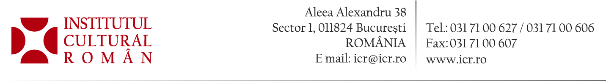

04.04.2017

Panorama libertății. Actualitatea lui Don Quijote – apariție editorială sub egida ICR

Departamentul de Lingvistică Romanică, Limbi și Literaturi Iberoromanice și Italiană al Facultății de Limbi și Literaturi Străine de la Universitatea din Bucureşti, împreună cu Institutul Cervantes şi Institutul Cultural Român, organizează lansarea volumului El retablo de la libertad. La actualidad del Quijote, (Panorama libertății. Actualitatea lui Don Quijote) editat de Mianda Cioba, Adolfo Rodríguez Posada, Melania Stancu și Silvia-Alexandra Ştefan şi publicat sub egida Institutului Cultural Român.
Lansarea va avea loc joi, 6 aprilie 2017, la ora 17:30, la sediul Institutului Cervantes din Bucureşti (Bulevardul Regina Elisabeta, nr. 38).
Alături de cei care au îngrijit volumul, vor participa la întâlnirea cu publicul, ca invitați speciali: Tada Bastida Eizaguirre, prim-secretar şi consul al Ambasadei Regatului Spaniei; Simona Sora, critic literar, coordonator al Editurii ICR; prof. univ. dr. Anca Crivăț și prof. univ. dr. George Ardeleanu de la Universitatea din Bucureşti.
Volumul reunește peste 25 de studii prezentate în cadrul Colocviului Internațional omonim, organizat în noiembrie 2015 la Universitatea din București, pentru a celebra împlinirea a patru secole de la apariția părții a doua a capodoperei lui Miguel de Cervantes, El Ingenioso Hidalgo don Quijote de la Mancha (1615). Semnatarii contribuțiilor sunt specialiști de marcă în domeniul studiilor cervantine, istorici și critici literari, profesori universitari din Spania, România, Elveția, Cehia, Slovacia și Serbia.

Contact: Direcția Comunicare și IT, 031 7100 624, biroul.presa@icr.ro.

